OUADAH Kheira, Économie S1 - 2024
RIETZ Ethan,
PAYET Quentin,
MOREL Gabin

Rapport économique

Quantic Dream

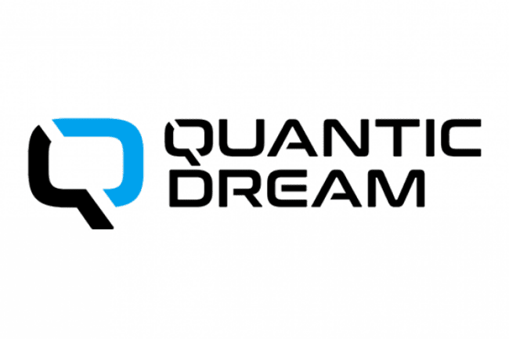



Table des matières
Introduction (Gabin) 4
1 L’entreprise 5
1.1 Fondation et début (Kheira) 5
1.2 Les grandes productions du studio (Kheira) 5
1.3 Ses partenariats et collaborations (Kheira) 5
1.4 Controverses et justice (Kheira) 6
1.5 Fonctionnement (Quentin) 6
2 Studios 7
2.1 Organisation (Quentin) 7
2.2 Salariés (Ethan) 7
2.3 Concurrents (Quentin) 7
3 Réalisations (Quentin) 9
3.1 Jeux développés par Quantic Dream 9
3.2 Spotlight by Quantic Dream 11
3.3 Savoir-faire de l’entreprise 11
4 Résultats (Ethan) 13
4.1 Prix et nominations 13
4.2 Évolutions des résultats financiers 13
5 Engagement écologique (Gabin) 15
5.1 Under the Waves 15
5.2 Mesures concrètes 15
Conclusion (Kheira) 16
Sitographie 18

Introduction (Gabin)
Dans le cadre de notre étude, nous avons choisi d’analyser la situation économique de Quantic Dream, un studio de développement de jeux vidéo reconnu pour ses titres innovants et narratifs comme Detroit : Become Human et Heavy Rain. Notre groupe, composé de Kheira OUADAH, Quentin PAYET, Ethan RIETZ et Gabin MOREL ont choisi cette entreprise en raison son impact significatif dans l’industrie du jeu vidéo surtout dans un style ou peu d’entreprises du jeu vidéo s’illustrent.
Dans un premier temps, nous présenterons l’entreprise Quantic Dream, nous fournirons une présentation, son histoire et son fonctionnement. Ensuite nous présenterons leurs réalisations en évoquant leurs différentes œuvres et leur savoir-faire. Dans une partie suivante nous présenterons leurs différents résultats en évoquant leurs différents prix et nominations ainsi que leur résultat financier. Et finalement, nous évoquerons les différents engagements écologiques de Quantic Dream à travers le jeu Under the Waves et des mesures concrètes.

1 L’entreprise

1.1 Fondation et début (Kheira)
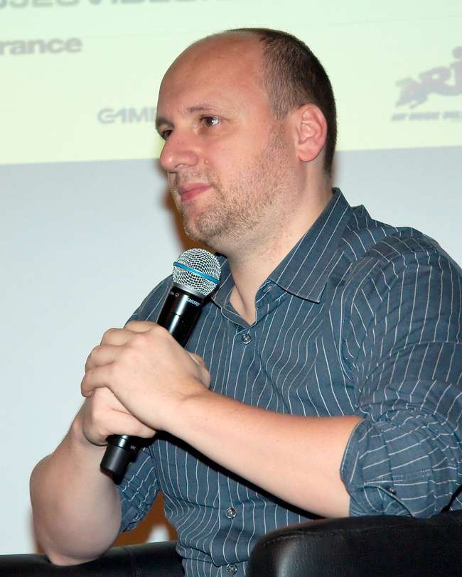Figure 1: Conférence avec David Cage au Festival du jeu vidéo 2008 (Paris, France).
Quantic Dream est un studio de création de jeux vidéo fondé en 1997 par David Cage (David De Gruttola), un créateur français de jeux vidéo. Basé à Paris en France et à Montréal au Canada, le studio se fait connaître avec Omikron: The Nomad Soul (1999), un jeu lancé sur PC et Dreamcast. Dès ses débuts, Quantic Dream s’illustre par sa maîtrise de la technologie de capture de mouvement, utilisée aussi bien dans les jeux vidéo que dans des films comme Immortel, ad vitam.

1.2 Les grandes productions du studio (Kheira)
Les jeux créés par Quantic Dream, comme Fahrenheit (2005), Heavy Rain (2010), Beyond : Two Souls (2013), et Detroit : Become Human (2018), sont reconnus pour leur narration immersive et leurs scénarios complexes. Ces titres intègrent des choix interactifs qui influencent fortement le déroulement de l’histoire, une signature du studio. La création de chacun de ces jeux nécessite des scénarios particulièrement volumineux, comme celui de Detroit: Become Human, qui fait plus de 4000 pages.

1.3 Ses partenariats et collaborations (Kheira)
Le studio a longtemps collaboré exclusivement avec Sony qui est un géant mondial de l’électronique et du divertissement. Mais en 2019, Quantic Dream met fin à cette relation et accepte un investissement de NetEase, une entreprise chinoise, qui était un actionnaire minoritaire et qui acquiert l'entreprise en 2022 pour environ 100 millions d'euros. En parallèle, Quantic Dream a travaillé avec des figures du cinéma et de la musique, notamment David Bowie, Elliot Page, et Willem Dafoe. Le studio a également signé un accord avec Epic Games qui est un développeur de jeux américain, créateur du célèbre jeu Fortnite en 2019, lui permettant de distribuer ses jeux sur une plus large échelle.
Toujours à la pointe de la technologie, Quantic Dream innove en matière de capture de mouvement. Dès 2007, le studio acquiert des équipements de pointe, notamment des systèmes de capture Vicon, et améliore continuellement son infrastructure pour des performances toujours plus réalistes. En 2010, il fait passer son plateau à 68 caméras pour un environnement insonorisé, optimisé pour la capture de mouvements complexes.
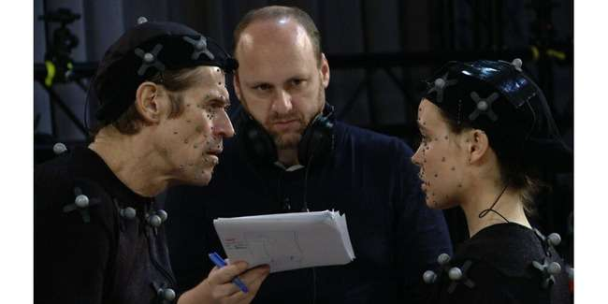Figure 2: Elliot Page et Willem Dafoe servant de modèles pour la capture de mouvement
En 2019, le studio diversifie ses activités avec le lancement de Spotlight by Quantic Dream, un label d’édition tiers dédié à aider les studios indépendants à réaliser leurs projets. Spotlight offre aux développeurs des services en production, narration, marketing, et technologie de pointe, ce qui leur permet de bénéficier de l’expertise accumulée par Quantic Dream au cours de ses 25 ans d’existence.
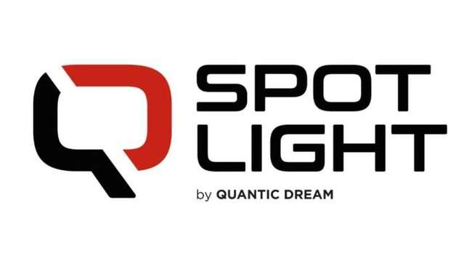Figure 3: Label d'édition Spotlight by Quantic Dream

1.4 Controverses et justice (Kheira)
Bien que reconnu pour son innovation, Quantic Dream a également été au cœur de plusieurs polémiques. En 2018, des enquêtes accusent le studio de pratiques managériales toxiques. Quantic Dream s’est défendu en justice, perdant toutefois plusieurs procès contre des médias tels que Le Monde et Mediapart. Malgré ces controverses, le studio continue de produire des jeux plébiscités par les joueurs et de recevoir des récompenses internationales, notamment des BAFTA (British Academy of Film and Television Arts) qui sont considérées comme l’une des distinctions les plus prestigieuses dans les secteurs du cinéma, de la télévision et du jeu vidéo.

1.5 Fonctionnement (Quentin)
Quantic Dream collabore généralement avec des éditeurs pour assurer le financement et la distribution de ses jeux, comme ce fut le cas avec Sony pour plusieurs titres majeurs. Cependant, grâce à son succès commercial, le studio a également pu s’autofinancer partiellement, notamment pour certains portages ou rééditions sur différentes plateformes. En 2019, suite à l’investissement de NetEase, Quantic Dream a acquis plus d’indépendance, ce qui lui permet de diversifier ses activités, notamment en lançant son propre label d’édition, Spotlight by Quantic Dream, pour soutenir des projets de studios tiers.

2 Studios

2.1 Organisation (Quentin)
Entreprise de plus de 400 personnes en 2024, la direction est composée de 16 vétérans de l’industrie.
Une équipe de développement de jeux-vidéo est multidisciplinaire. En effet, elle est composée de développeurs, graphistes, artistes 3D, scénaristes, ingénieurs audio, testeurs… Sans oublier les acteurs qui font la capture de mouvements, la multidisciplinarité et le nombre d’employés engagé dans le développement implique une certaine rigueur organisationnelle. En effet, la gestion du temps, le respect des dates limites et la gestion de la ressource humaine sont des éléments clés dans le domaine de développement de jeux-vidéos.

2.2 Salariés (Ethan)
La masse salariale a subi des baisses notamment à cause du Covid-19 passant de 188 à 115, Une baisse qui sera compensée dans le temps puisque entre 2019 et 2021, le nombre d’employés est monté à 180 et a certainement encore grimpé avec la création du studio de Montréal.
Selon MTPEI, elle a un index d’égalité professionnelle de 69 jusqu’à 90 et enfin 90 en 2024. Cet index prend en compte l’écart de rémunération en hommes et femme qui est notée 35 sur 40. Tout comme le taux d’augmentation qui est resté le même depuis le départ avec également 35 sur 40. Pour finir les retours de congés maternité ainsi que les hautes rémunérations sont respectivement notées à 15 sur 15 et 5 sur 10 malgré une note de 10 en 2022. Quantic Dream s’inscrit donc dans une démarche d’expansion en matière de masse salariale ainsi que du respect de l’égalité professionnelle permettant a l’entreprise de profiter a l’entreprise d’avoir un environnement inclusif et équitable.

2.3 Concurrents (Quentin)
Il y a beaucoup de studios de développement de jeux vidéos dans le monde mais les vrais concurrents sont ceux qui travaillent sur des jeux narratifs dans lesquelles l’immersion est importante. Parmi elles, on y trouve :
- Telltale Games, société de développement américaine qui à notamment sorti le jeu The Walking Dead, ils proposent un gameplay plutôt orienté « point-and-click ».
- Supermassive Games, studio de développement anglais qui travaille aussi sur des jeux narratifs à choix multiple mais qui sont spécialisé dans les jeux horreurs.
- Dontnod Entertainment, concurrent français qui a notamment sorti le jeu Life Is Strange.
- Naughty Dog, célèbre pour son jeu The Last Of Us qui ne contient pas de choix multiple mais un gameplay de combat et d’infiltration beaucoup plus riche tout en ayant une narration de qualité et au cœur du jeu.
Ces studios sont des concurrents sérieux mais ont tous des approches différentes de l’immersion et de la narration.

3 Réalisations (Quentin)
Quantic Dream développe actuellement son sixième jeu et a soutenu et financé quatre jeux de petits studios via son label d’édition Spotlight by Quantic Dream.

3.1 Jeux développés par Quantic Dream

3.1.1 Omikron : The Nomad Souls
Omikron : The Nomad Souls est le premier jeu développé par Quantic Dream. Sortie en 1999 sur Windows, celui-ci sera porté sur Dreamcast en 2000. C’est un jeu d’action-aventure dans lequel l’aspect narratif a une place importante. C’est en 1994 que David Cage commence à travailler sur le scenario du jeu et en 1997 qu’il signe le contrat d’édition avec Eidos Interactive.
De par son originalité et l’importance apportée à l’aspect artistique (musique, narration), Omikron : The Nomad Souls installe Quantic Dream dans le paysage vidéoludique français. En effet, malgré une maniabilité et un gameplay décevant, les musiques composées par le célèbre David Bowie et Reeves Gabrels ont marqué l’esprit des joueurs. Il s’écoule à 600 000 exemplaires et ne représente donc pas un gros succès commercial.

3.1.2 Fahrenheit
Sorti en 2005 et publié par Atari, Fahrenheit est un jeu d’aventure pour lequel l’aspect narratif est là encore au cœur du jeu. Cette fois-ci, une attention particulière est apporté à la mise en scène. Quantic Dream innove au niveau du gameplay en ajoutant un aspect psychologique, en effet la santé mentale du personnage a un impact et modifie son comportement. Une grosse importance a été accordé au doublage, en effet, il y a notamment les voix françaises de Will Smith, Keanu Reeves et Angelina Jolie.
On remarque déjà avec ce second jeu que Quantic Dream se spécialise dans les jeux narratifs. Avec Fahrenheit Quantic Dream fait légèrement mieux que précédemment avec plus d’un million d’exemplaires vendu.

3.1.3 Heavy Rain
Suite au succès de leurs précédant jeu, le studio s’accorda deux ans de pause durant lesquelles ils travaillèrent sur de petits projets et laboratoires, concernant leur moteur de jeu pour la Playstation 3. C’est donc en 2010 après trois ans de développement que sort Heavy Rain. Fort de son succès, il sera par la suite porté sur Playstation 4 en 2015 et Windows en 2019. Édité par Sony Computer Entertainment, le studio passe un cap et produit cette fois-ci un film interactif. Ici, la narration et l’immersion est plus que jamais au cœur du projet, au détriment du gameplay. En effet, celui-ci est composé uniquement de QTE qui permet au joueur de prendre des décisions impactant l’histoire. Ici aussi, l’immersion est primordiale pour que ces décisions et leurs conséquences implique émotionnellement le joueur.
Le studio s’améliore là encore avec plus de 4,5 millions de ventes comptabilisé en 2017.

3.1.4 Beyond : Two Souls
Les succès précédant conforte Quantic Dream dans une position de leader dans le domaine des jeux narratifs et leur permettent notamment d’engager les célèbres acteurs Elliot Page et Willem Dafoe pour le nouveau jeu Beyond : Two Souls sortie en 2013 sur Playstation 3. Dans ce jeu, Quantic Dream continue d’exceller au niveau de la narration et raconte l’histoire sombre d’une jeune femme possédant des pouvoirs surnaturels.
Néanmoins, cette fois-ci, le gameplay est de nouveau mis en avant, en effet, ce jeu est catégorisé film interactif mais aussi jeu d’action-aventure. Le gameplay est composé de 2 parties :
- La première correspond à contrôler le personnage principal, on peut donc se déplacer, interagir avec l’environnement et réagir à des QTE.
- La deuxième partie correspond à ces capacités surnaturelles. Dans ce mode de jeu, la caméra se détache du personnage principal et le joueur peut donc se déplacer librement. Il peut donc traverser des murs, déplacer des objets ou même prendre le contrôle d’autres personnages.
La qualité narrative associée à cette mécanique de jeu innovante sont les raisons du succès commercial du jeu, entraînant les années suivantes un portage sur Playstation 4 et Windows.
Néanmoins, avec 580 000 exemplaires vendues uniquement après sa cinquième semaine de commercialisations contre 974 000 exemplaires dans la même situation pour leur jeu précédant, Quantic Dream n’améliore pas ces ventes cette fois-ci. Celle-ci atteint tout de même 2.8 millions en juillet 2018 (VOIR ANNEXE III).

3.1.5 Detroit : Become Human
Édité par Sony Interactive Entertainment, Detroit : Become Human sort en 2018 sur Playstation 4. C’est un jeu de science-fiction et action-aventure qui se déroule dans un univers ou les robots humanoïdes partagent le quotidien des êtres humains en étant à leurs services. Quantic Dream a su utiliser l’expérience acquise durant les précédents développements pour produire ce jeu à embranchements narratifs dans lequel l’histoire poignante à su marquer l’esprit des joueurs. C’est ainsi le plus gros succès du studio avec plus de dix millions de copies vendue à la date du 7 octobre 2024 (VOIR ANNEXE II).

3.1.6 Star Wars Eclipse
Grâce à leurs succès précédents et à la crédibilité acquise, Quantic Dream a établi un partenariat avec Disney et Lucasfilm, et travaille actuellement sur leur nouveau jeu intitulé Star Wars Eclipse.
On peut néanmoins noter que le développement ne se déroule pas sans controverse. En effet, suite aux révélations certains médias concernant l’environnement de travail toxique dans l’entreprise, de nombreux fans ont lancé une campagne de boycott appelant à l’arrêt du projet avec notamment le hashtag « #BlackOutStarWarsEclipse » sur Twitter.(VOIR ANNEXE I)
La sortie du jeu est tout de même prévu vers 2027 et aura un impact important vis-à-vis de l’image du studio. En effet, avec leurs précédents succès Detroit : Become Human les attentes du public, concernant un jeu Star Wars d’autant plus, sont élevées.

3.2 Spotlight by Quantic Dream
En 2019, Quantic Dream décide d’autopublier les portages sur Windows de Heavy Rain, Beyond : Two Souls et Detroit : Become Human. Suite à cela, la création du label « Spotlight by Quantic Dream » permet à l’entreprise de se positionner en tant qu’éditeur. Quantic Dream a donc, via son label d’édition tiers, travaillé sur 4 projets dont les dates de sorties se situe entre 2019 et 2024. Ces quatre jeux, ont été reçus très positivement par le public. Les ventes sont relativement faibles en comparaison avec celles de Quantic Dream, toutefois, ce sont des petits studios et les ventes sont donc cohérentes.

3.3 Savoir-faire de l’entreprise
Entreprise fondée il y a de plus de 27 ans, Quantic Dream a su développer son savoir-faire notamment lié à la narration et à la capture de mouvements.

3.3.1 Narration
Le savoir-faire du studio dans la narration provient des apprentissages liés à toutes les œuvres réalisées. Chaque jeu développé par le studio a permis d’aborder un angle différent avec plus ou moins d’innovation du côté du gameplay ou de la narration. Certains comme Heavy Rain était basé sur la narration principalement alors que d’autres tel que Beyond : Two Souls avaient un gameplay plus riche.
Detroit Become Human est considéré comme le jeu dans lequel le studio a réussi à mettre en œuvre toutes ses qualités, et est donc en quelque sorte le résultat de toutes ces années d’expériences.
Ce savoir-faire est rare parmi la concurrence, en effet peu d’autre studio n’a un tel palmarès en matière de jeux narratifs. On peut aussi noter une certaine constance concernant l’équipe de développement avec notamment David Cage en tant que réalisateur sur tous les projets, qui permet d’avoir une continuité dans la vision créative du studio.

3.3.2 Capture de mouvements
Quantic Dream a utilisé la technologie de capture de mouvements pour tous ses jeux. De ce fait, il a acquis une certaines expériences dans le domaine et possède l’un des studios de capture de mouvement les plus avancés technologiquement en Europe. Stratégiquement situé en plein de cœur de Paris, le studio de capture de mouvements de Quantic Dream est disponible à la location. Plus qu’une source de revenus supplémentaire, celui-ci permet à l’entreprise d’étendre son impact dans le milieu mais aussi de nouer des relations commerciales avec d’autres acteurs tels que Ubisoft, Arkane et Dontnod par exemples.

4 Résultats (Ethan)

4.1 Prix et nominations
Depuis 1999, Quantic Dream a toujours su créer des jeux appréciés par la critique, mais cela ne lui permit d’obtenir des awards à l’échelle nationale. En 2010, Heavy Rain fut nominé au Spike Game Award dans la catégorie meilleure graphique mais finira à la seconde place. En 2013, Beyond: Two Souls fut nommé et récompensé catégorie par deux awards lors de la première cérémonie des Ping Award, dans la catégorie de la meilleure innovation et des meilleurs graphismes, Cependant, le jeu fut plutôt mal accueilli par les critiques et la presse. En 2018, Quantic Dream sort alors ce qui sera son plus grand succès, Detroit: Become Human, Le jeu ne reçut aucune récompense à l'international malgré 3 nominations au Game Award de 2018 dans les catégories « meilleures performances d’acteur de Connor par Bryan Dechart », « Meilleure Narration » et « Meilleure réalisation ». Néanmoins, au Ping Award, le jeu fait sensation, sur ces 3 nominations dans les catégories de la meilleure bande son, des meilleurs graphismes et du meilleur jeu sur console, Le jeu en remporta 2 et finira récompensé du meilleur jeu de l’année ainsi qu’un awards d’honneur pour David Cage le président de Quantic Dream. On peut donc constater que les investissements de l’entreprise dans la capture de mouvement et dans leurs moteurs de jeu est bénéfique

4.2 Évolutions des résultats financiers
Quantic Dream est une entreprise majeure dans l’industrie du jeu vidéo en France. Elle est également une entreprise qui crée de l’emploi. En 2021, elle possédait 180 salariés et recherche activement de nouveaux profile. Quantic Dream augmente sa masse salariale de manière notable avec 13.6 M en 2021 ce qui mon une croissance significative.
Depuis sa création en 1997, Quantic Dream a su créer des jeux bien accueillis par les critiques ce qui permit au studio de fonder une certaine notoriété. C’est à partir de 2010 avec la sortie d'Heavy Rain que le studio se développe, le jeu étant un succès vendu a plus de 5 Millions d’exemplaires. Il permit au studio de se fonder une base financière solide et de consolider sa réputation. C’est à partir de 2018 avec la sortie de Detroit : Become Human que le studio connut un réel succès. En effet le jeu est très bien accueilli par la critique. Il dépassa les 10 millions d’unités vendu en 2024 ce qui est encore aujourd’hui le titre le plus vendu du studio. En 2019 le Studio se diversifie et rompt son contrat d’exclusivité avec Sony pour accepter une prise de participation de NetEase. La même année, Quantic Dream conclut un contrat avec Epic Games. Le studio devient alors indépendant en 2019. En 2021, elle obtient un chiffre d’affaires de 10.8 millions d’euros, ce qui représente une légère baisse par rapport à 2020 avec 12.5 millions d’euros. Cependant elle réalise une marge record de 51.9% en 2021. Ce qui permet a l’entreprise d’avoir 39.2 millions d’euros en fonds propre. (VOIR ANNEXE IV)
Depuis 2015, le marché du jeu vidéo se porte très bien mais n’augmente plus depuis 2019 et augmente d’environ 9 % par an notamment avec l’arrivée des « game as service » ou « jeux service » en français dont le plus connu est Fortnite. Le marché du jeu vidéo représentait en 2023 environ 187 milliards de dollars.
Si nous nous fions aux chiffres disponibles sur Quantic Dream, l’entreprise suit le marché, en effet son chiffre d’affaires a été divisé par deux entre 2017 et 2018 ce qui représente une baisse plus que significative. En 2019 l’entreprise réalisera sa première grande levée de fonds de 4 millions d’euros ce qui lui permit de rester stable avec des ventes continue de Detroit : Become Human. Selon les derniers chiffres, le chiffre d’affaires de Quantic Dream a chuté de 23 % entre 2020 et 2021, le résultat net lui, reste stable depuis 2019 à environ 5,5 Millions. De plus l’entreprise NetEase a fait l’acquisition du studio en 2022 pour près de 100 millions d’euros

5 Engagement écologique (Gabin)

5.1 Under the Waves
Le jeu Under the Waves se déroule dans les profondeurs de l’océan, où le protagoniste explore un monde sous-marin tout en étant confronté à des questions introspectives et environnementales. Plus qu’une simple aventure narrative, le jeu se concentre sur les conséquences des actions humaines sur les écosystèmes marins, notamment la pollution des océans et l’exploitation des ressources sous-marines.
L’éditeur Quantic Dream, en partenariat avec des ONG environnementales comme Surfrider Foundation Europe, s’est servi du lancement de Under the Waves pour sensibiliser à l’urgence de la protection des océans. Ce partenariat a permis de mener la campagne publicitaire du jeu en lien avec différentes activité pour sensibiliser à l’écologie comme des campagnes de nettoyage des plages et de sensibilisation au recyclage des déchets plastiques. Quantic Dream s’est alors engagé à utiliser la visibilité offerte par le jeu pour éduquer les joueurs à la sauvegarde de l’environnement marin et aux efforts nécessaires pour lutter contre la pollution.

5.2 Mesures concrètes
Quantic Dream a pris plusieurs initiatives pour réduire l’impact environnemental de ses activités, tout en s’engageant à travers le message de Under the Waves.
Cela inclut notamment des partenariats avec des ONG environnementales : La collaboration avec Surfrider Foundation Europe montre une volonté de s’impliquer activement dans la protection des océans. En plus de la sensibilisation, des actions concrètes comme des nettoyages de plages ont été organisées en lien avec la sortie du jeu.
Quantic Dream s’efforce de réduire son impact environnemental, notamment en optimisant la consommation d’énergie et la gestion des ressources dans ses bureaux. Bien que l’entreprise ne publie pas de détails précis sur chaque initiative, elle adopte des pratiques alignées avec les standards de durabilité du secteur. Cela inclut des efforts pour rendre les espaces de travail plus efficaces énergétiquement et pour intégrer des méthodes de développement de jeux respectueuses de l’environnement.

Conclusion (Kheira)
Grâce à ses succès commerciaux et son modèle économique en évolution, Quantic Dream s’est solidement établi dans l’industrie du jeu vidéo. L’entreprise a su se démarquer grâce à ses innovations liées à la narration, au gameplay et en étant à la pointe de la technologie concernant la capture de mouvements. Il a aussi su diversifier ses sources de revenus en créant notamment son label d’édition Spotlight et en rendant disponible à la location son studio de capture de mouvement. Il a donc élargi son influence dans l’industrie tout en assurant sa stabilité financière.
Cependant, ses controverses internes et les défis liés à l’innovation technologique en constante évolution montrent que la pérennité de son succès dépendra de sa capacité à concilier créativité, gestion économique et responsabilité sociale.
Tables des figures
Figure 1: Conférence avec David Cage au Festival du jeu vidéo 2008 (Paris, France). 5
Figure 2: Elliot Page et Willem Dafoe servant de modèles pour la capture de mouvement 5
Figure 3: Label d'édition Spotlight by Quantic Dream 6
Figure 4: Graphique montrant l'évolution du chiffre d'affaire de 2015 à 2021. © pappers.fr 2

Sitographie
George Yang, « Why #BlackOutStarWarsEclipse Is Trending on Twitter », ign.com, 17/12/2021 [consulté le 10/10/2024].
Disponible à l’adresse : https://www.ign.com/articles/black-out-star-wars-eclipse-boycott-quantic-dream

Cet article est pertinent car il informe de la tentative de boycott du développement de Star Wars Eclipse dû aux révélations de certains médias concernant l’environnement de travail supposé toxique dans l’entreprise.
Guillaume de Fondaumière, x.com, 07/10/24 [consulté le 10/10/24].
Disponible à l’adresse : https://x.com/GdeFondaumiere/status/1843335782947532811

Ce post est pertinent car il provient du compte officiel de Guillaume de Fondaumière et révèle les chiffres de ventes de Detroit : Become Human à la date du 07/10/24.
Pramath, « Beyond: Two Souls Has Sold 2.8 Million Copies Worldwide », gamingbolt.com, 16/07/2018 [consulté le 10 octobre 2024].
Disponible à l’adresse : https://gamingbolt.com/beyond-two-souls-sold-2-8-million-copies

Cet article est intéressant car il révèle les chiffres de ventes de Beyond : Two Souls. Il cite sa source avec un lien vers le profil Linkedin de Guillaume de Fondamière mais malheureusement je n’ai pas retrouvé le post. Pour vérifier l’information j’ai cherché d’autres articles donnant la même information et j’en ai trouvé plus de 3 autres et j’ai donc conclu que l’information était relativement fiable.
Auteur inconnu, « David Cage », wikipedia.org, 19/03/2007 [consulté le 10 octobre 2024].
Disponible à l’adresse : https://fr.wikipedia.org/wiki/David_Cage

Cet article nous est apparu pertinent car il présente des informations assez complètes sur la vie de David Cage que l’on peut relier à l’histoire de Quantic Dream puisqu’il en est le fondateur. En effet, on peut relier sa carrière professionnelle à l’évolution de l’entreprise puisqu’il y occupe une grande part.
Auteur Inconnu, « SPOTLIGHT », Quantic Dream, 2019 [consulté le 10 octobre 2024].
Disponible à l’adresse : https://www.quanticdream.com/fr/spotlight

Cette page appartient directement à Quantic Dream, donc elle constitue une source primaire fiable concernant les informations officielles de l’entreprise donc ici, concernant l’explication de son label spotlight.
Auteur inconnu, « Quantic Dream », wikipedia.org, 15/10/2005 [consulté le 10 octobre 2024].
Disponible à l’adresse : https://fr.wikipedia.org/wiki/Quantic_Dream

Cet article s’est avéré pertinent et complet pour expliquer qui est Quantic Dream, son histoire et les controverses liées aux conditions de travail des employés de l’entreprise.
Auteur Inconnu, « HEAVY RAIN PS3/PS4 reaches 4,5 million sales worldwide », facebook.com, 31/03/2017 [consulté le 10 octobre 2024].
Disponible à l’adresse : https://www.facebook.com/100044613241450/posts/1412394988840735/

Ce post est pertinent car il provient du compte officiel de Quantic Dream et révèle les chiffres de ventes de Heavy Rain à la date du 31/03/2017 soit 7 ans après sa sortie.
Auteur Inconnu, « NOS STUDIOS », quanticdream.com, 2024 [consulté le 10/10/24].
Disponible à l’adresse : https://www.quanticdream.com/fr/nos-studios

Cette page est pertinente car elle provient du site officielle de Quantic Dream et contient des informations sur le studio de capture de mouvement de Quantic Dream mais aussi concernant l’entrée de NetEase à son capital.
Auteur Inconnu, « SPOTLIGHT BY QUANTIC DREAM », quanticdream.com, 09/06/2023 [consulté le 10 octobre 2024].
Disponible à l’adresse : https://blog.quanticdream.com/fr/spotlight-by-quantic-dream/

Cet article est pertinent car il provient du site officiel de Quantic Dream et explique donne des raisons expliquant la création de Spotlight by Quantic Dream.
Auteur inconnu, « "The Nomad Soul" : David Cage revient sur la création de son jeu précurseur », cnc.fr, 26/05/2020 [consulté le 10 octobre 2024].
Disponible à l’adresse : https://www.cnc.fr/jeu-video/actualites/the-nomad-soul--david-cage-revient-sur-la-creation-de-son-jeu-precurseur_1196949

Cet article est pertinent car il provient du CNC qui est une source fiable et donne l’information que le studio a utilisé de la capture de mouvement aussi pour leur premier jeu.
Auteur inconnu, « The Nomad Soul », wikipedia.org, [consulté le 10/10/2024].
Disponible à l’adresse : https://fr.wikipedia.org/wiki/The_Nomad_Soul

Cette page est pertinente car donne des informations générales sur The Nomad Souls
Auteur inconnu, « Fahrenheit (2005 video game) », wikipedia.org, [consulté le 10/10/2024].
Disponible à l’adresse : https://en.wikipedia.org/wiki/Fahrenheit_(2005_video_game)

Cette page est pertinente car donne des informations générales sur Fahrenheit
Auteur inconnu, « Heavy Rain », wikipedia.org, [consulté le 10/10/2024].
Disponible à l’adresse : https://en.wikipedia.org/wiki/Heavy_Rain

Cette page est pertinente car donne des informations générales sur Heavy Rain
Auteur inconnu, « Beyond: Two Souls », wikipedia.org, [consulté le 10/10/2024].
Disponible à l’adresse : https://en.wikipedia.org/wiki/Beyond:_Two_Souls

Cette page est pertinente car donne des informations générales sur Beyond: Two Souls
Auteur inconnu, « Detroit: Become Human », wikipedia.org, [consulté le 10/10/2024].
Disponible à l’adresse : https://en.wikipedia.org/wiki/Detroit:_Become_Human

Cette page est pertinente car donne des informations générales sur Detroit: Become Human

Sommaire des annexes
Annexe I : Article concernant la tentative de boycott de Star Wars Eclipse 1
Annexe II : Post Twitter de Guillaume de Fondaumière révélant les récents chiffres de ventes de Détroit : Become Human 2
Annexe III : Article révélant les chiffres de ventes de Beyond : Two Souls 2
Annexe IV : Évolution du chiffre d’affaires de Quantic Dream 2

Annexe I : Article concernant la tentative de boycott de Star Wars Eclipse
Why #BlackOutStarWarsEclipse Is Trending on Twitter
A fan campaign protesting Quantic Dreams' involvement Star Wars given the company's past.
George Yang Avatar
By George Yang
Updated: Dec 17, 2021 9:31 pm
Posted: Dec 17, 2021 7:39 pm
A fan campaign has started to boycott Quantic Dream's new Star Wars game, Star Wars Eclipse. On Twitter, the hashtag #BlackOutStarWarsEclipse is trending, and users are protesting Quantic Dream's involvement with the Star Wars franchise, given the studio's past.
In 2018, reports from three separate French news outlets made accusations that Quantic Dream fostered a workplace culture for racism, sexism, and homophobia. Studio head David Cage and executive producer Guillaume de Fondaumière were at the center of these allegations.
Cage allegedly had a certain attitude towards female employees, told dirty jokes, and had inappropriate remarks about female actors in his games, as well as homophobic and racist remarks. However, Cage has since said that the allegations are false. David Cage and Guillaume de Fondaumiere have since won a libel case against French publication Le Monde; but another media outlet reporting on workplace issues, Mediapart, was cleared of all charges.
Even so, users have been using the hashtag to voice their concerns with Lucasfilm partnering up with Quantic Dream. Due to the previous allegations, some users are opting not to cover the game as long as Cage is involved.
Put simply, the involvement of Quantic Dream and David Cage in Star Wars Eclipse is concerning because of the studio and Cage’s reputation of toxic workplace conditions and Cage’s previous alleged statements about women and LGBTQ+ people. #BlackoutStarWarsEclipse pic.twitter.com/zAE013NGwk
— 🕯Bən McDønald 📖 (@BenIsTheWorst) December 17, 2021

Some users have expressed that since queer, BIPOC, and marginalized characters have been prominent in the franchise, having a studio such as Quantic Dream working on a game set in the universe isn't appropriate.
Star Wars Eclipse was announced last week at The Game Awards 2021. The game is currently in early development. The studio was rumored to be creating a Star Wars game back in September, but now it's been confirmed.

Annexe II : Post Twitter de Guillaume de Fondaumière révélant les récents chiffres de ventes de Détroit : Become Human
The entire @Quantic_Dream team is joining me to proudly announce that @Detroit_Game
has now sold in excess of 10 million (paid) units on @PlayStation and PC. We are extremely grateful to each and everyone out there who played the game. You mean the world to us and we couldn't have achieved this incredible milestone without every single one of you!

Annexe III : Article révélant les chiffres de ventes de Beyond : Two Souls
David Cage’s newest game, Detroit: Become Human, may have become a success, but the seeds for it to do well were planted way ahead of time. We already know that Heavy Rain ended up selling nearly 5 million copies worldwide- now, thanks to the LinkedIn profile of Guillaume de Fondaumière, the founder and CEO of Quantic Dream, we also know that the far less warmly received Beyond: Two Souls ended up selling 2.8 million copies worldwide.
Since we know that Beyond had sold 2 million on the PS3 by the end of 2015, it seems that the PS4 version ended up adding another 800,000 copies to the tally (I have to assume any sales for the PS3 version past 2015 were negligible). This, apparently, will also not include the PS Plus totals, since the game was given away to PS Plus subscribers.
The persistent success of Quantic Dream games bodes well for Detroit: Become Human, if nothing else. The game is out now exclusively on PS4.

Annexe IV : Évolution du chiffre d’affaires de Quantic Dream
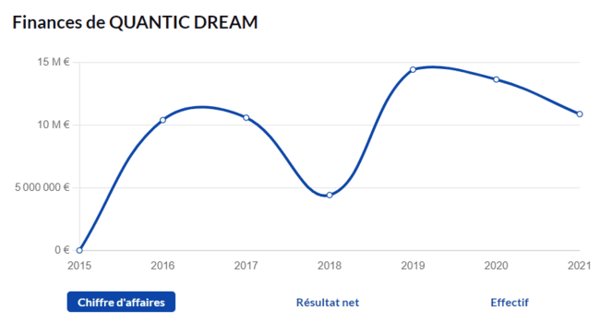Figure 4: Graphique montrant l'évolution du chiffre d'affaire de 2015 à 2021. © pappers.fr

La capture de mouvements (ou motion capture) est une technologie qui permet d’enregistrer la position et la rotation d’un corps dans un environnement 3D. Il permet aussi d’enregistrer les expressions faciales des acteurs dans le but de pouvoir retranscrire les scènes numériquement de la façon la plus fidèle possible.
Le portage d’un jeu-vidéo correspond à effectuer les modifications nécessaires pour que celui-ci puisse s’exécuter sur une autre plateforme (Playstation, Windows, Nintendo Switch…)
Le gameplay regroupe les caractéristiques d’un jeu vidéo liée à la façon dont on y joue (Quelles sont les actions disponibles et comment les réaliser)
Un QTE (Quick Time Event) est un élément de gameplay permettant au joueur de prendre une décision en réalisant une action, par exemple appuyer sur une touche, incliner la manette ou même ne plus la bouger.

